**Relatório de Qualidade**

**Produto:** Tenis Rebook nano X1

**Descrição do produto analisado:** Seu treino é parte essencial do seu dia, então faça valer a pena. O Reebok Nano X1 foi feito para quem valoriza treinar. Versão feminina aprimorada pelos atletas elite e para quem gosta de treinar de verdade. Cabedal knit Flexweave é respirável, resistente e com suporte integrado para movimentos multidirecionais. O amortecimento através da espuma Floatride Energy oferece suavidade e o outro diferencial. Estrutura extra no calcanhar para mais estabilidade.

**Preço médio de venda:** R$700 à R$900

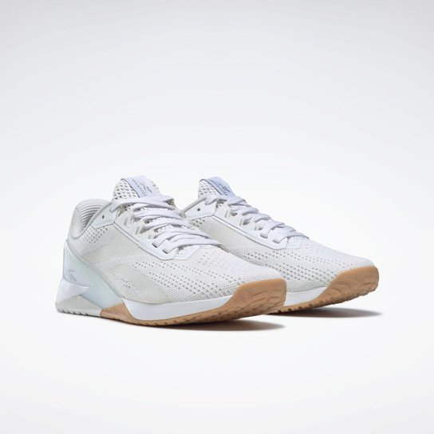

Fotos do produto

**Análise do produto**

Para análise do produto, consideraremos as características da imagem ilustrativa abaixo. Para cada característica, atribuiremos uma nota entre 1 e 5, seguindo a escala proposta a seguir

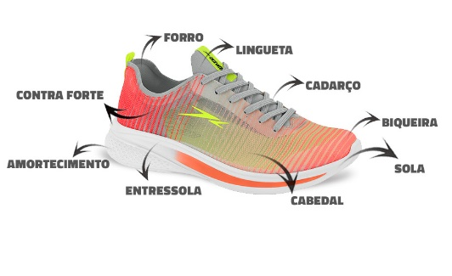

|  |  |
| --- | --- |
| # | Qualidade |
| 1 | Péssima |
| 2 | Ruim |
| 3 | Regular |
| 4 | Boa |
| 5 | Ótima |

|  |  |  |
| --- | --- | --- |
| **Característica analisada** | **Descrição** | **Nota** |
| Forro | Tecido respirável e macio em todo o entono da lateral do pé, com reforço resistente a desgaste e formação de bolinhas no calcanhar | 5 |
| Lingueta | Lingueta estreita e comprida demais. Se desloca para as laterais durante o uso, causando desconforto razoável. Acabamento confortável com etiqueta decorativa | 3 |
| Cadarço | Cadarço de material forte que não desfia durante as lavagens. Reforço nas ponteiras, que são mais longas que o padrão de mercado para tênis semelhantes, o que facilita a traçagem quando retirados para lavar. | 5 |
| Biqueira | Biqueira emborrachada com reforço estrutural no início do cabedal, evitando deformações. Quando novo, a estrutura pode causar algum desconforto por ser mais dura. “Assenta” ao pé do usuário somente após muitos dias de uso | 4 |
| Sola | Sola plana e antiderrapante, bastante resistente ao desgaste. Adequada para os movimentos praticados no Crossfit | 5 |
| Cabedal | Tecido do cabedal decorado e macio, emborra ofereça um design visualmente elegante, é muito poroso, e acaba ficando amarelado após alguns usos. Também é difícil de lavar e pode desfiar se não for lavado com uma escova macia | 2 |
| Entressola | Confortável e resistente, apresenta-se costurada à sola, evitando descolamento. Com espaço adequado para os dedos, proporcionando estabilidade. | 5 |
| Amortecimento | Surpreendentemente macio e ao mesmo tempo estável, como exigido para a prática de Crossfit. É um dos poucos modelos desse tipo que se torna confortável para as corridas, sem perder a estabilidade para os movimentos de levantamento de peso | 5 |
| Contra Forte | Possui reforço lateral para estabilizar o calcanhar e auxiliar nas subidas de corda, porém conta com uma emenda justamente na parte onde a corda passa nas descidas, freando o movimento de forma inadequada, além de ser um possível ponto de ruptura após muitos usos. | 3 |

Além dos pontos mencionados, o tênis possui uma decoração com letras emborrachadas no calcanhar, que trás o nome do modelo. As letras começaram a descolar após uma semana de uso.

**Parecer final:** Na maioria das características analisadas o tênis apresenta qualidade satisfatória, porém por ser um produto para prática de um esporte “bruto” e por seu valor de mercado, poderia apesentar melhora em algumas características.